памятка населению
ПОЛОВОДЬЕ
Заблаговременно, до начала паводка:
- перенести на чердак или в другое безопасное место все ценные вещи;
- из подвалов и овощных ямок вынести все, что может испортиться от воды;
- поднять мебель и домашнюю утварь максимально выше от пола;
- перегнать в подготовленное безопасное место скот и домашних животных;
- убрать со двора или надежно закрепить все, что может быть унесено водой;
- иметь наготове исправное плавательное средство- лодку, плот;

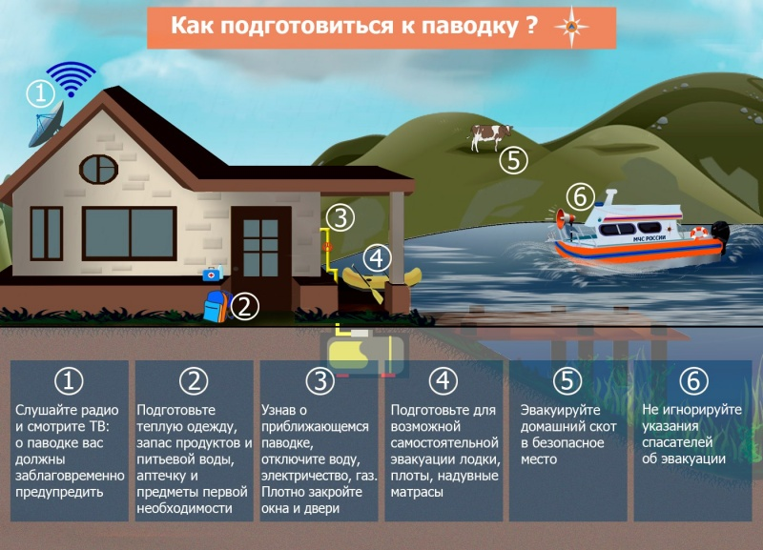
Собрать и держать в готовности:
- сумку с документами и ценными вещами;
- предметы первой необходимости, средства гигиены, теплые вещи;
- запас продуктов на трое суток;
- аптечку, свечи, фонарик, мобильный телефон,;
- материалы и инструменты для консервации дома.
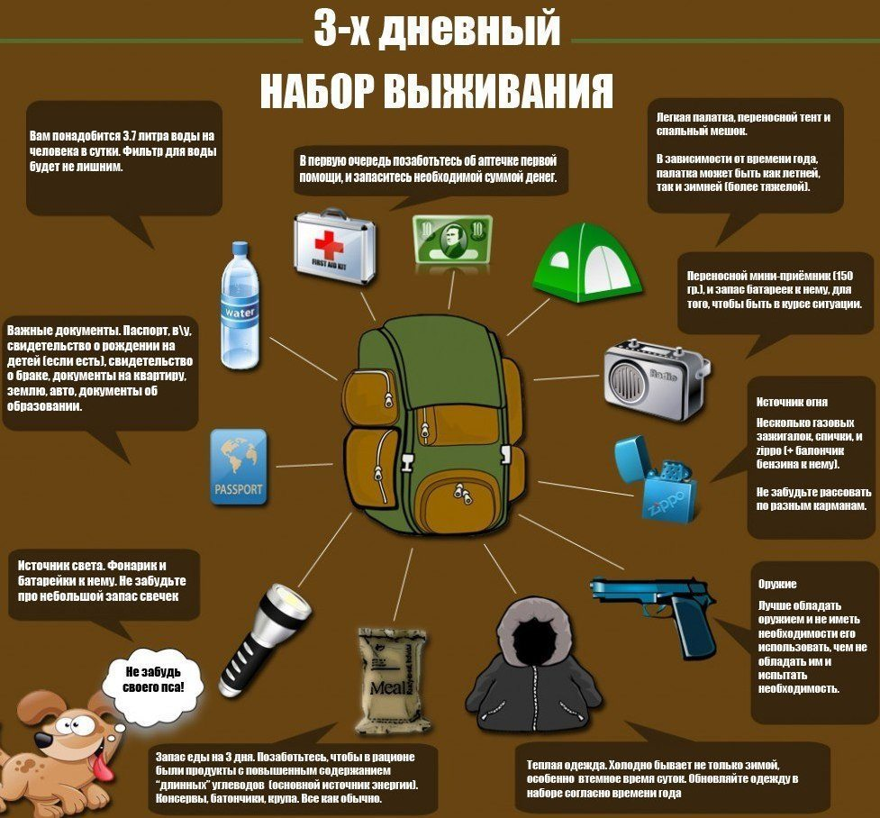

При подъеме воды и угрозе затопления:
- отключить газ, электричество, воду;
- потушить горящие печи, котлы;
- подготовить плавательное средство к эвакуации и погрузить в него самое необходимое;
- плотно закрыть, заколотить досками окна и двери жилых и хозяйственных построек;
- в зависимости от обстановки, эвакуироваться пешим порядком или на плавсредствах.
Возвращение в дом после спада воды:
- проверить целостность дома, построек, жилых помещений;
- проверить состояние электропроводки, исправность газовых, водопроводных сетей;
- тщательно просушить места прохождения электрических проводов;
- о своем прибытии сообщить соседям, в органы местной администрации.
Телефоны экстренного вызова:
- Единый телефон спасения …………........ «112»
- Пожарная охрана ………………………… «01»
- Милиция ………………………………….. «02»
- Скорая помощь …………………………... «03»
- Газовая служба …………………………... «04»
- Дежурный ЕДДС г.Ирбит …………......... «6-21-32»
- Дежурный ЕДДС Ирбитский р-н ……….. «2-08-02»

